Государственное бюджетное профессиональное образовательное учреждение Новосибирской области
«Новосибирский автотранспортный колледж»

Конкурс сочинений «ПОБЕДА В ПАМЯТИ ПОКОЛЕНИЙ»

Сочинение «Великая Отечественная война в истории моей семьи»

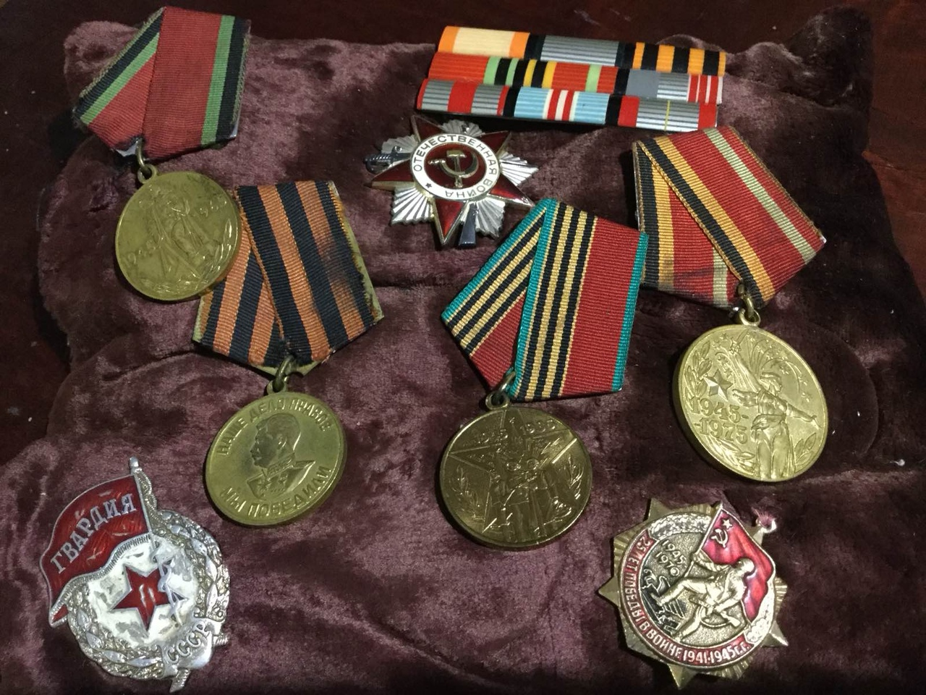
Автор: Патрушев Никита, группа 1т-91
Специальность «Техническое
обслуживание и ремонт автомобильного
транспорта»
Руководитель: Ященко Елена Сергеевна,
преподаватель русского языка и литературы
Новосибирск, 2020
Нет в России семьи такой,
Где б ни памятен был свой герой…
Наверное, нет в нашей стране ни одной семьи, которой бы не коснулась война. Смерть людей, гибель городов, голод, холод, взрывы бомб и грохот снарядов – всё это пришлось пережить нашему народу в годы Великой Отечественной войны. Сколько горя, сколько страданий принесла война! Постучалась в каждый дом. В то суровое время каждая семья пережила потерю, причем не одну. В жестоких боях пало множество солдат и офицеров. К сожалению, многие из них пропали без вести…
Родина, суровая и милая,
Помнит все жестокие бои.
Вырастают рощи над могилами,
Славят жизнь по рощам соловьи…

Война не прошла мимо и нашей семьи. На всю жизнь останутся в памяти рассказы о моем прадедушке, который, как и многие другие, ковал Великую Победу, добывал нам мирную и счастливую жизнь. Мы как реликвию сохраним тетрадные листочки, на которых прадедушка записывал воспоминания о тех суровых днях…
Мой прадедушка, Павел Михайлович Шеломенцев, был призван в армию 8-го мая 1941года. Служба его началась с охраны восточных рубежей нашей Родины.
В 1942 году прадедушку отправили под Сталинград. По его воспоминаниям, там они получили обмундирование, оружие, приняли лошадей и были готовы нанести ответный удар врагу. Прадедушка был артиллеристом, командиром орудия 2-го взвода. Нелегко приходилось ему и его боевым товарищам. Была суровая зима, не хватало еды и боеприпасов, но они мужественно, несмотря ни на что, смогли не только остановить врага, но и окружить и разбить его.
Затем мой прадедушка освобождал Новороссийск, Майкоп, Армавир…
В одном из окружений, под станицей Григорий-Полецком, попал в окружение и был тяжело ранен. Чудом остался жив – спас бурьян в канаве. Лечился в госпитале, потом снова продолжил свой боевой путь.
Прадедушка дошел до Праги и до Берлина. Прошёл всю войну! И остался жив! Жив!!! Какое счастье, что он встретил Победу! Что он испытал минуты радости, гордости за свою страну!
В нашей семье сохранились орден и медали, которыми был награжден прадедушка. Они являются свидетелями того, что мой прадед участвовал в Великой Отечественной войне, проявил мужество на полях сражений.
А еще сохранилась белая фарфоровая собачка, которую прадедушка привез из Берлина. Судя по фотографии, эта собачка, с задумчивыми глазами, напоминает о том, что в далёком сорок пятом прадедушка оказался в Берлине, где погибали люди, где был положен конец кровопролитной войне, где восторжествовала правда и объявили мир.
Я благодарен своему прадеду за мирное небо над головой, за возможность не испытывать чувство голода и страха. Наше поколение не должно забывать о том подвиге, что совершили наши прадеды.
Вот так история нашей семьи связана с историей Великой Отечественной войны. Память о войне, мужестве её участников не исчезнет с годами, она вечна.
